석사(박사)학위논문(심사용)

단국대학교 대학원 학위논문 작성양식
공학계열 학과를 대상으로

Thesis Format of Dankook University Graduate School
For Engineering Departments

제 출 자：○ ○ ○(13p)
지도교수：○ ○ ○(13p)

2021(논문심사 합격연도)

○○○학과(14p)
○○○전공(14p)
단국대학교 대학원(15p)

단국대학교 대학원 학위논문 작성양식
공학계열 학과를 대상으로

Thesis Format of Dankook University Graduate School
For Engineering Departments

이 논문을 석사(박사)학위논문으로 제출함(15p)

논문제출 년도와 월(15P)

단국대학교 대학원(15p)
○○○학과(14p)
○○○전공(14p)

논문제출자 성명(15P)

○○○의 석사(박사)학위 논문을
합격으로 판정함(20p)

심 사 일：2021. ○○. ○○. (14p)

심사 위원장 인

심 사 위 원 인

심 사 위 원 인

심 사 위 원 인

심 사 위 원 인

단국대학교 대학원(20p)
(국문초록)

단국대학교 대학원 학위논문 작성양식
공학계열 학과를 대상으로

단국대학교 대학원 ○○○학과 (14p)
○○○전공 (14p)
○ ○ ○ (14p)
지도교수： ○ ○ ○ (14p)

초록(abstract)은 학위논문 전체의 개요(overview) 또는 요약(summary)에 해당되는 내용으로 구성되며, 논문의 주요 내용(main story)과 몇 가지 세부 사항을 포함한다. 논문 전체를 읽는 독자나 그렇지 않은 독자에게 모두 명확하여야 한다.
초록에 기술되어야 하는 주요 내용은 1) 문제의 정의(problem definition), 2) 문제의 답을 도출하기 위하여 사용한 방법 또는 도구, 3) 연구를 통하여 얻은 결과 및 결론, 4) 가능하다면 연구결과에 대한 의미, 파급효과 등에 대한 토의(discussion)을 포함한다.
초록은 일반적으로 하나의 문단(paragraph)으로 작성하며, 한 문단에서 내용이 흐르게 연속성을 유지하고, 흐름을 위한 신호(signal) 단어를 사용한다. (예, We found that..., We concluded that..., We suggest that...)

주제어: 단국대학교, 대학원, 공학계열, 학위논문, 작성양식

(양식) 국문초록의 제목은 20pt, 학과, 전공, 성명, 지도교수명은 14pt로 작성한다. 내용은 2페이지 이내로 작성하며, 글꼴은 명조체 계열 글꼴(휴먼명조 등) 12pt, 줄간격은 160%, 들여쓰기 10pt로 설정하여 작성한다. 초록의 끝에 한 행을 띄운 뒤 주제어를 다섯 단어 내외로 작성한다. 주제어를 적을 때에는 들여쓰기를 하지 않는다.
목 차

국문초록 ⅰ
목 차 ⅱ
List of Tables ⅳ
List of Figures ⅴ

Ⅰ. 서론 1
1.1 연구 배경 및 필요성 1
1.2 선행 연구 #
1.3 연구 목적 및 내용 #
Ⅱ. 대상 구조물 및 수치해석 모델링 #
2.1 대상 구조물 #
2.2 수치해석 모델링 ##

Ⅲ. 수치해석 기법 ##
3.1 사전하중 도입 ##
3.1.1 사전하중 도입 기법 ##

Ⅳ. 수치해석 결과 ##
4.1 사전하중 도입 결과 ##
4.2 2차하중 해석 결과 ##

Ⅴ. 결론 ##

참고문헌 ##
Abstract ##
감사의 글 ##
List of Tables
(모든 표의 제목은 영어로 표기)

Table 2-1 ○○○○○ #
Table 2-2 ○○○○○ #

Table 3-1 ○○○○○ ##
Table 3-2 ○○○○○ ##

List of Figures

Figure 1-1 ○○○○○ #

Figure 2-1 ○○○○○ #
Figure 2-2 ○○○○○ #

Figure 3-1 ○○○○○ ##
Figure 3-2 ○○○○○ ##

Ⅰ. 서 론
1.1 서론의 내용
서론은 연구의 배경 및 필요성, 선행연구 또는 이론적 배경, 본 연구의 목적 및 내용 등으로 구성한다.

1.1.1 서론의 기능 및 모양
논문의 서론은 다음의 기능을 갖는다.
(1) 독자의 흥미를 유발 (직접적, 특정, 짧게 그리고 명백하게)
(2) 독자가 논문을 이해할 수 있게 충분한 내용을 제공
(3) 가장 중요한 문장은 연구질문 (research questions)

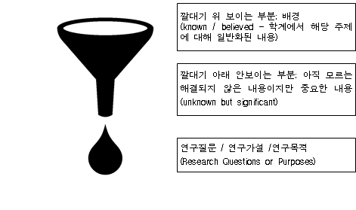
Figure 1.1 Shape of Introduction (11pt)
1.1.2 서론의 시제(tense)
서론의 시제는 일반적으로 다음의 규칙을 따른다.
(1) 배경(일반화 된 내용)은 현재형
(2) 다른 연구자의 논문에 발표된 내용은 과거형
(3) 연구질문의 신호(signal)는 과거형 (이 연구은 목적은 ...였다. The purpose of this study was to investigate...)

1.2 논문의 편집형식
1.2.1 제목 체계
장의 번호는 로마자 대문자로 쓰며, 장 번호 및 제목은 명조체 계열 글꼴(휴먼명조 등) 16pt bold, 장평 100%, 자간 0으로 설정하고 가운데 정렬한다. 하위 제목은 1.1과 같이 번호를 부여하며 마지막 번호의 뒤에는 마침표를 찍지 않는다. 명조체 계열 글꼴(휴먼명조 등) 14pt 진하게(bold), 장평 100%, 자간 0%으로 설정하고 오른쪽 정렬한다.
제목 줄의 아래에는 10pt의 간격을 둔다. 문단 아래 간격은 아래한글의 문단설정 창(alt-T)의 기본 탭의 “간격”-“문단 아래” 메뉴에서 설정할 수 있다.
페이지의 마지막 줄에 제목이 오게 되는 경우에는 페이지 하단에 공백을 추가하고 제목이 다음 쪽의 첫째 줄로 넘어가도록 편집한다.

1.2.2 본문
기존 규정에는 본문의 글꼴이 휴먼명조 11pt, 장평 95%, 자간 –5%로 되어 있으며, 너무 본문이 촘촘하다고 판단되는 경우에는 장평 100%, 자간 0%으로 할 수 있는 것으로 되어있으나, 가독성을 높이기 위해 기본값을 장평 100%, 자간 0%으로 변경할 것을 제안하였다.
또한 줄간격도 기존 160%에서 200%로 증가시키고, 들여쓰기는 10pt로 설정하였으며, 문단설정(alt-t)의 들여쓰기 기능을 활용하였다. 문단의 처음에 공백(space)를 사용하여 들여쓰기하는 것은 지양한다.

1.2.3 그림 및 표
그림 및 표는 가운데 정렬하며, 그림제목은 그림의 아래에 가운데 정렬하여 배치하고, 표제목은 표의 위에 오른쪽 정렬하여 배치한다. 그림제목 및 표제목의 글꼴은 고딕체 계열 글꼴(휴먼고딕 등) 11pt 진하게(bold)로 하고 장평 100%, 자간 0%로 설정한다. 표의 내용은 고딕체 계열 글꼴(휴먼고딕 등)로 적는다. 그림과 표의 번호는 “장번호-일련번호”의 형태로 부여하고 번호의 뒤에 마침표를 찍지 않는다. 그림번호와 그림제목의 사이 및 표번호와 표제목의 사이는 한 칸의 공백을 둔다. 가급적 그림이나 표는 각 페이지의 상단 또는 하단에 배치한다.
그림 및 표가 들어가는 문단은 들여쓰기 하지 않으며, 표와 그림의 제목은 영어로 표기하고, 그림과 표의 내용도 가급적 영어로 표기하는 것을 권장한다.

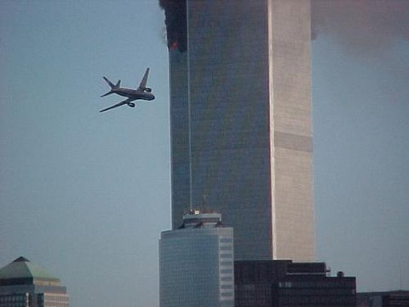 | 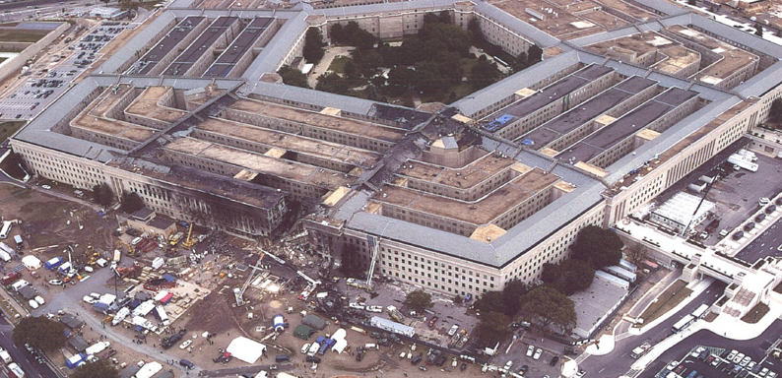
Figure 1-1 Title of the figure

Table 1-2 Title of the Table
 |  | Diameter  (mm) | Sectional Area (mm²) | Effective Stress (MPa)
Rebar | Vertical (#14) | 43.0 | 1452 | -
 | Hoop (#18) | 57.3 | 2579 | -
Tendon | Vertical | 86.5 | 5877 | 855.8
 | Hoop | 86.5 | 5877 | 855.8

1.2.4 수식
수식은 가운데 정렬하며, 수식의 오른쪽에 수식 번호 적는다. 수식 번호는 “장번호.일련번호”형태로 부여하며 괄호 안에 적는다.

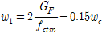 | (1.1)

수식의 위와 아래에 한 줄을 띄울 수 있으며, 수식이 연속되는 경우에 연속된 수식의 사이에는 빈 줄을 넣지 않는다.

1.2.5 본문에서의 참고문헌 인용(내주)
1) 내주는 다른 사람의 글을 인용할 때 본문에 삽입된 괄호 안에 인용 문헌에
대한 간단한 정보를 제시하는 것이다.
2) 내주는 괄호 안에 저자명(쉼표) 연도를 표기하며, 필요하면 연도에 이어서쪽수를 표기할 수 있다. 문장 끝에 내주를 표시하는 경우에는 괄호 밖에 마침표를 찍는다. 저자가 한국인인 경우에는 성과 이름을 모두 적으며, 외국인인 경우는 성만 적는다.

보기) 가. 저자가 1명인 경우는 저자 이름을 쓴다.
∼이다(홍길동, 2021, pp. 135-146).
홍길동(2019)은 ......
Adams(2018, pp. 135-140)는 ......
나. 저자가 2명인 경우는 저자를 모두 쓴다.
홍길동과 이순신(2018, p. 35)은 ......
Adams와 Robert(2019)는 ......
다. 저자가 3명 이상일 때는 첫 저자의 이름만 쓰고 등으로 표기한다.
홍길동 등(2018, pp. 25-28)은 ......
Adams 등(2020, pp. 25-28)은 ......
3) 여러 개의 문헌을 인용할 때에는 각각의 문헌을 쌍반점(;)으로 구분한다.
보기) ∼이다(홍길동, 2017; 성춘향과 이몽룡, 2018; Adams 등, 2020).

Ⅱ. 본 론
본론은 1~3개 내외의 장으로 구성하며, 연구내용, 연구방법 및 연구결과를 기술한다. 서론에서 정의한 문제(연구질문)에 대한 답을 찾아가는 과정을 논리적이고 일목요연하게 기술한다.

2.1 연구방법
연구방법의 기능(function)
서론에 기술한 연구질문에 답을 하기 위해 연구자가 무엇을 했는지 자세하게 기술하여 독자에게 알려줌

연구방법의 내용(content)
- 재료 (연구대상)
- 방법: 해석적(analytic), 실험적(experimental), 수치해석적(numerical), 통계적(statistical) 등 연구에서 활용한 방법을 구체적으로 기술

연구방법의 시제(verb tense)
- 시행했던 방법인 경우 과거형 (... 를 OO방법으로 측정했다)
- 데이터 (자료)를 기술할 때는 현재형 (...는 평균과 표준편차로 요약된다)

2.2 연구결과
연구결과의 기능(function)
- 연구방법에서 기술했던 방법에 의해 얻은 결과에 대해 자세하게 기술
- 연구결과를 뒷받침하는 근거 (데이터)를 제시하거나 독자에게 직접적으로 표(Tables)나 그림(Figures)으로 근거를 뒷받침

연구결과에 포함할 내용 (content)
- 서론에서 제기한 연구질문에 적절한 결과만 보고 (해석하지 않고 데이터만 제시 - 결과 해석은 IV. 토론에서 )
- 연구자의 연구가설을 지지여부에 관계없이 모든 결과를 포함

연구결과의 시제(verb tense)
과거형으로 결과 보고

Ⅲ. 결 론
결론은 일반적으로 1개의 장으로 구성하며, 연구결과에 대한 논의, 결론 및 제언 등의 내용을 기술한다.

3.1 논의 (Discussion)
논의의 기능(function)
- 서론에서 제시했던 연구질문 (research questions)에 대한 답 (answer) 기술
- 연구질문에 대한 답변을 뒷받침하는 결과를 설명하고 현재 관련 지식에 이 답변이 어떻게 적절하게 맞는지 설명

논의에 포함할 내용 (content)
- 서론에서 제기한 연구질문에 대한 답 (토론 첫 문장에 서론부분에서 제기한 질문을 다시 상기시켜 작성해주고 바로 답변을 기술)
- 답변에 대한 뒷받침 (support), 설명 (explanation), 방어 (defense) 등에 대한 다음과 같은 내용 포함; 답변을 뒷받침하지 않는 모든 결과에 대한 설명, 이 연구의 새로운 점, 다른 연구 결과와 다른 점에 대한 설명, 예상되지 않은 결과에 대한 설명, 연구방법에 대한 제한점 또는 연구 계획 (study design)의 약점, 연구 가정의 타당성, 그리고 이 연구의 중요성과 의미에 대한 시사점

논의의 시제(verb tense)
- 연구질문에 대한 답변과 연구 결과를 구분해서 동사의 시제를 선택
- 연구질문에 대한 답변의 경우 현재형
- 결과는 과거형
참고문헌

정철헌 (2002). 항공기 충돌하중을 받는 CANDU형 원전 격납구조물의 비선형 동적해석. 대한토목학회 논문집, 22(4A), 965-975.
최선희 (2014). 프리스트레스 도입 효과를 고려한 원전 격납건물 벽체의 국부 충돌해석. 단국대학교 석사학위논문.
Caulfield J. (2020). How to cite a website in APA Style.
https://www.scribbr.com/apa-examples/website/
Kyratsis, A. (2004). Talk and interaction among children and the co-construction of peer groups and peer culture. Annual Review of Anthropology, 33(4), 231-247.
Milnes, G. M. (1998). Adolescent depression: The use of generative instruction to increase rational beliefs and decrease irrational beliefs and depressed mood. Murdoch University.
Wells, A. (2009a). Metacognitive therapy for anxiety and depression in psychology. Guilford Press.
Wells, A. (2009b). ○○○○○
Wells, A. (2010). ○○○○○

결론의 다음에 참고문헌 목록을 작성하며, APA양식을 따른다.
참고문헌 목록에는 본문에서 인용한 문헌이 모두 포함되어야 하며, 본문에서 인용하지 않은 문헌은 포함되면 안 된다.
참고문헌은 한글 문헌, 동양 문헌, 서양 문헌의 순으로 적되 저자의 성을 기준으로 가나다순 및 알파벳순으로 정렬하고, 같은 저자의 문헌이 여러 개인 경우는 연도순으로 정렬한다. 동일 저자의 동일 연도 문헌이 여러 개인 경우에는 연도 뒤에 알파벳을 붙여 구분한다.

(Abstract)

Thesis Format of Dankook University
Graduate School
For Engineering Departments

HONG Gildong
○○○○○ Major
Department of ○○○○○ Engineering
Graduate School, Dankook University

Advisor：Professor SUNG Choonhyang

In this study, ~~

Keywords:

외국어초록은 2페이지 이내, New Times Roman 12p, 줄간격 150%, 들여쓰기 10p

외국어초록 (abstract)은 학위논문 전체 개요(overview)를 보기 위한 요약 (summary)에 해당 된다.
Abstract의 기능 (1) 논문의 주요 이야기 (main story)와 몇 가지 세부 사항 (few details), (2) 논문 전체를 읽는 독자나 그렇지 않은 독자 모두에게 명확 (clear)해야 한다.
Abstract 내용과 구성 (1) 연구자의 질문 (연구질문) 기술 (2) 연구질문에 답을 하기 위한 무엇을 했는가 (연구방법), (3) 연구 종료 후 얻은 주된 결과, (4) 가능하다면 주된 결과에 대한 배경과 의미 포함.
Abstract 작성 요령 (1) 한 문단 (one paragraph)으로 작성 (2) 한 문단에서 내용이 흐르게 연속성 유지 (3) 흐름을 위한 신호 (signal) 단어 사용하기 (예, We found that .., We conclude that .., We suggest that ..)

